Выбираем игрушку
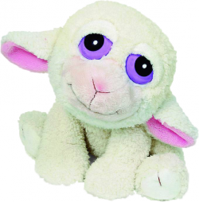
В магазине детских игрушек глаза разбегаются от обилия и разнообразия товаров. Но не все они одинаково полезны, могут отвечать за безопасность ребенка и способствовать развитию способностей. При выборе игрушек необходимо учитывать возраст ребенка и его психологические особенности. Итак, как грамотно подойти к покупке игрушек?
Внимательно отнеситесь к материалу, из которого игрушка сделана. Хорошо, если в обиходе ребенка преобладают игрушки из естественных, натуральных материалов: дерева, ткани, глины, кости, шерсти и пр.
Разнообразие фактур, нюансы естественных качеств (тяжесть–легкость, шероховатость–гладкость) обогащают восприятие. Малышу интересно не только играть такой вещью, но и просто держать ее в руках, гладить, ощупывать поверхность. В отличие от искусственных, натуральные материалы несут богатую информацию – они теплые, «живые», способные к изменению.
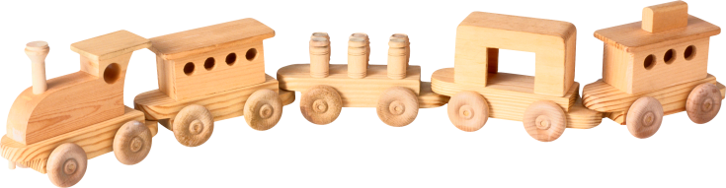
Если игрушка деревянная, важно, чтобы все ее поверхности были тщательно обработаны. Если она цветная, стоит обратить внимание на качество окрашивания.
Важно, чтобы краска ни в коем случае не «отколупывалась» (маленькие пальчики проделывают это виртуозно), лучше, если она не обволакивает дерево, а пропитывает его, позволяя чувствовать структуру материала. Такие игрушки сейчас есть, и их довольно много.
Если малыш норовит каждую вещь попробовать на зуб, то с окрашенными и лакированными игрушками лучше повременить.
А вот качество пластмассы или резины на глазок определить достаточно трудно. Выбирая игрушки из этих материалов, обязательно обратите внимание на запах. Дело даже не в том, приятный он или нет, – его не должно быть совсем!
Любимая игрушка может надолго стать для ребенка верным другом и утешителем. Детский сон рядом с ней будет крепче!

